情報理論レポート4(情報源符号化)解答例
提示：2006/5/16(火)
提出：2006/5/30(火)
１．情報源に対して、以下のような符号を考える。

（１）次の通報に対して、各符号に基づいて符号化せよ。
（２）次の符号記号の系列を符号に基づいて復号化せよ。
（３）次の符号記号の系列を符号に基づいて復号化するとき、復号により可能な情報源記号の系列を全て求めよ。
左の０と右の０で場合分けを行う。さらに、１の系列をｃの符号とｄの符号の連続で区別しなければならない。

２．１.の各符号に対して平均符号長を求めよ。
の平均符号長をそれぞれとする。

３．１．の各符号に対して符号の木を示し、瞬時符号可能であるかを判別せよ。
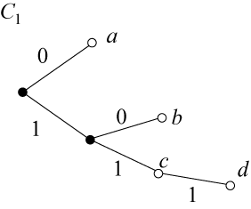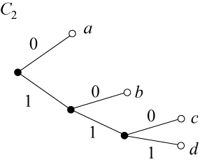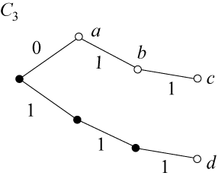
各符号の木において葉（子ない節点）にだけ符号が割り当てられていれば瞬時符号。
したがって、が瞬時符号。は非瞬時符号。さらに、は一意複合不可能な符号。

４．次の無記憶情報源に対してシャノンファノ符号化し、平均符号長を求めよ。
まず、符号長を求める。

次に累積確率を求める。

２進数に変換する。
以上より、
と符号化できる。
このとき平均符号長は

５．次の記憶情報源に対してハフマン符号化し、平均符号長を求めよ。
次のように符号の木を葉から構成できる。
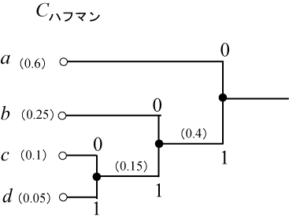
以上より、
平均符号長は次のように求められる。（なお、この符号はコンパクト符号であり、平均符号長が最短となる。）

